***Угадай число***

**Цель работы**

Разработка простого приложения, помогающего понять структуру приложения, освоить основные *операторы*, привыкнуть к среде разработки.

Дополнительные задания

1. Обработать возможность нажатия кнопки до ввода числа. Необходимо предусмотреть этот вариант и адекватно среагировать.
2. Обработать возможность ввода пользователем числа вне данного диапазона. Необходимо вывести сообщение пользователю и запросить повторный ввод.
3. Предусмотреть возможность выхода из приложения.
4. (*) Реализовать возможность выбора нескольких уровней сложности.

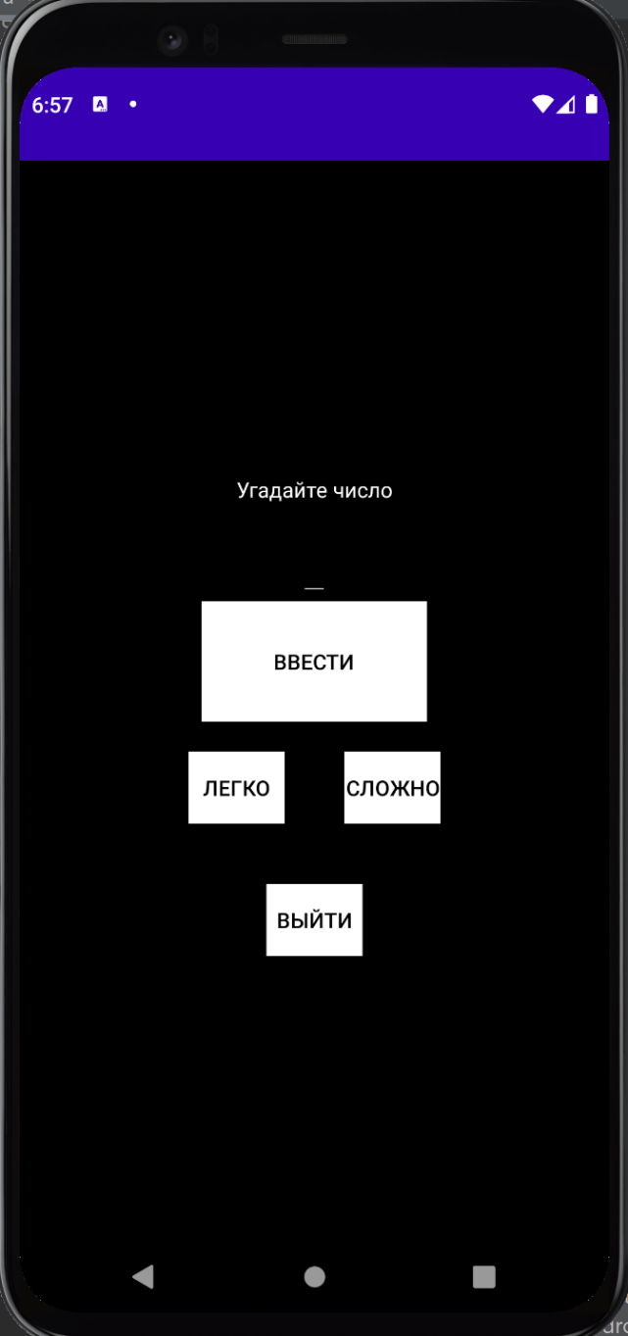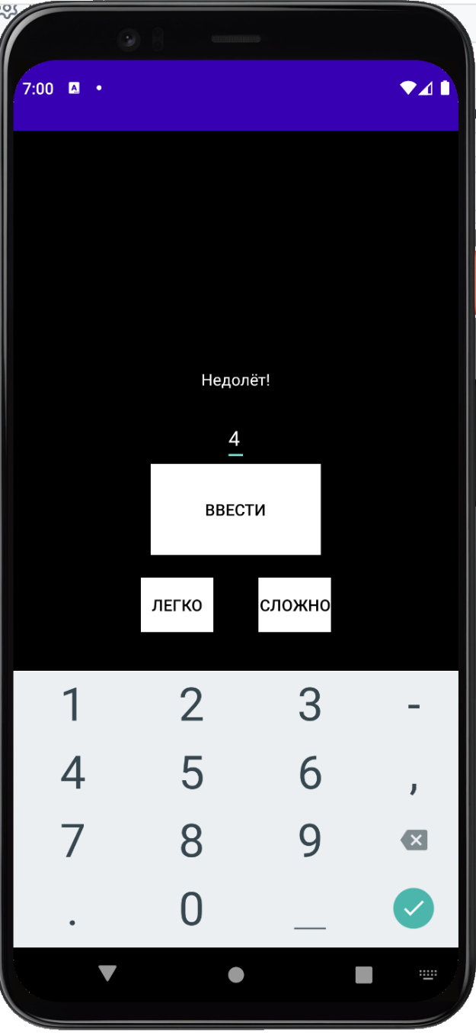

Activity_main.xml

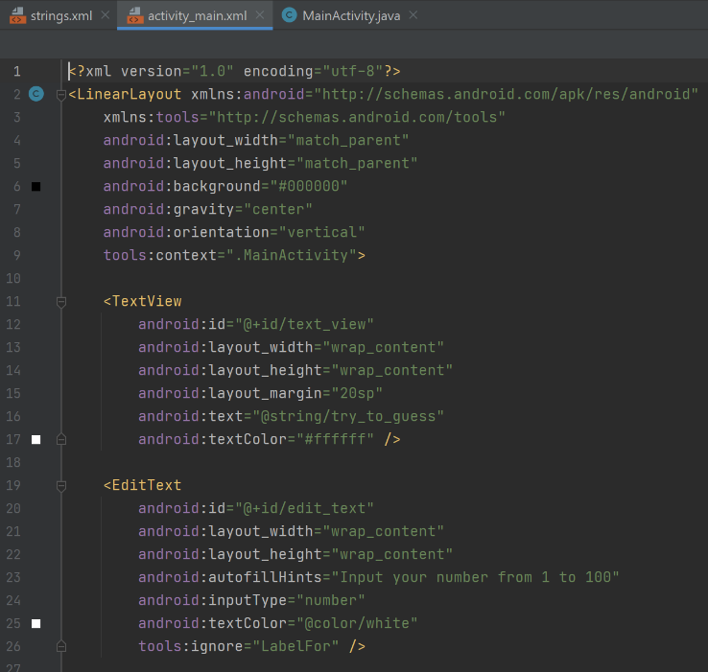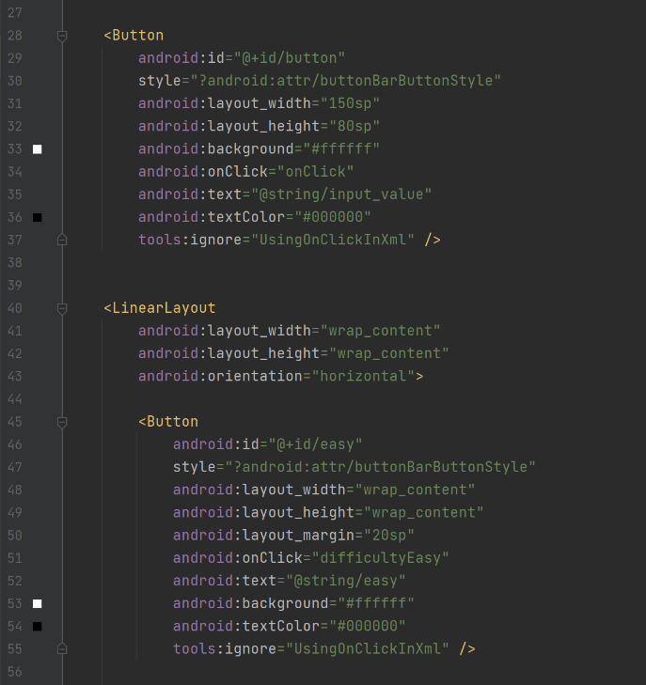

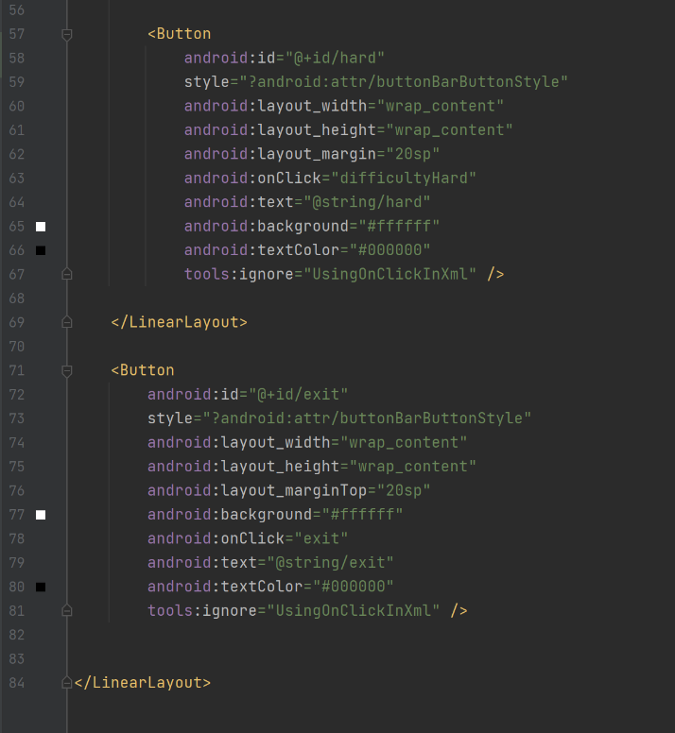

MainActivity.java

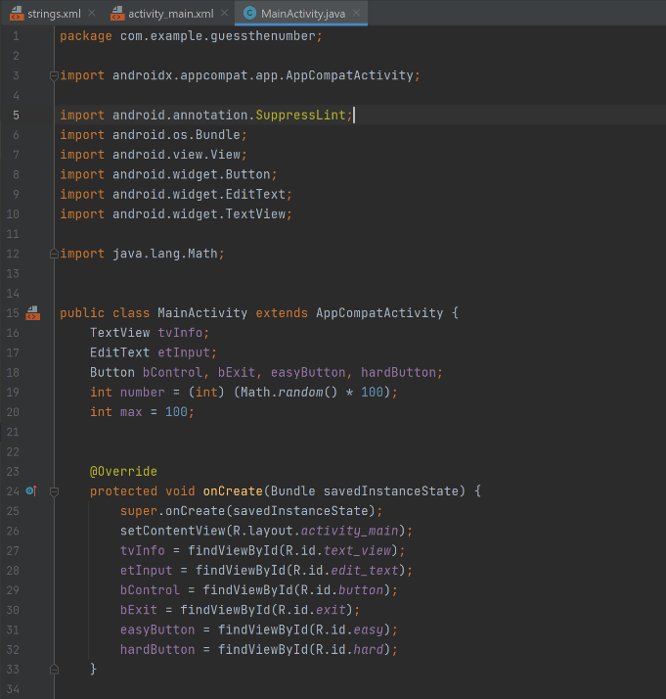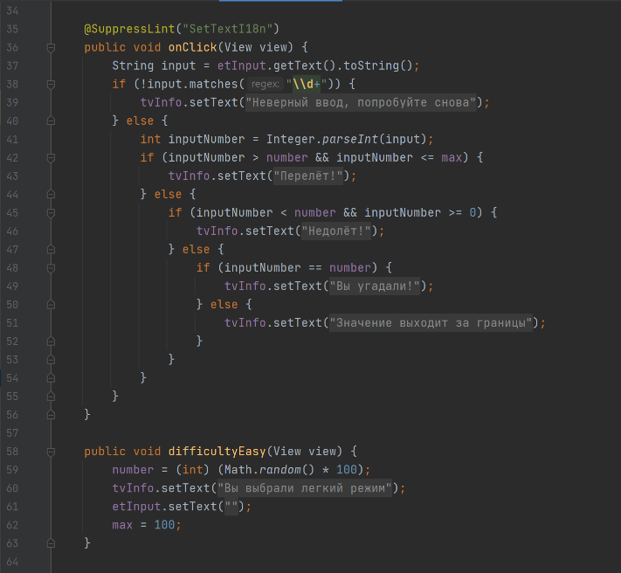

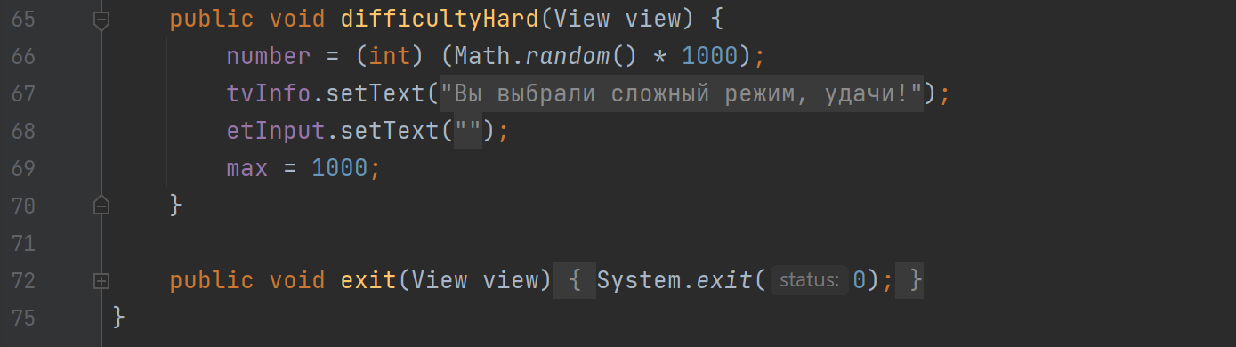

Strings.xml

